

Procès-verbal de l’assemblée générale annuelle tenue le mardi 3 juin 2025, au Centre des loisirs de Beloeil

Présences :

Sandra Lajoie Association des Traumatisés Cranio-Cérébraux de la Montérégie Roxanne Gendron Association des Traumatisés Cranio-Cérébraux de la Montérégie Annie Gauthier À vélo sans âge
Patrice Désilets Halte Soleil
Bianca Lefebvre La Troupe de théâtre adaptée Les Pas pour rire Sonia Viau La Troupe de théâtre adaptée Les Pas pour rire Joëlle Aubin Le Centre ÉLODI
Estelle Vallières Ma deuxième maison à moi Ross Alexandre Membre individuel
Zoé Désilets Parrainage civique Champlain Jessica Mathers Répit Le Zéphyr
Lisa Kelly S.Au.S. (Soutien Autisme Soutien)
Julie Pelletier Ville de Beloeil Stéphanie Lacoste Ville de Saint-Amable Julie Gagnon Ville de Saint-Hyacinthe Stéphane Bolduc Zone Loisir Montérégie Isabelle Bonin Zone Loisir Montérégie Louise Lacasse Zone Loisir Montérégie Diane Thomas Zone Loisir Montérégie Laurent Folgoas Zone Loisir Montérégie

Ouverture de l’assemblée
La rencontre débute à 10 h 31. Julie Pelletier présidente du CA, souhaite la bienvenue à tous et procède à la lecture de l’ordre du jour. Tour de table, chacun se présente.

Vérification du quorum
Stéphane Bolduc confirme que les membres présents constituent le quorum.

Nomination d'un(e) président(e) et d’un(e) secrétaire d'assemblée
Résolution 2025-06-03.01
Il est proposé par Estelle Vallières et appuyé par Jessica Mathers de nommer Stéphane Bolduc en tant que président d’assemblée et Laurent Folgoas en tant que secrétaire.
Adoptée à l’unanimité.

Lecture et adoption de l’ordre du jour
Julie Pelletier fait la lecture de l’ordre du jour.

Résolution 2025-06-03.02
Il est proposé par Zoé Désilets et appuyé par Jessica Mathers d'adopter l'ordre du jour.
Adoptée à l’unanimité.

Lecture et adoption du procès-verbal de l’AGE du 5 juin 2024
La lecture du procès-verbal est faite par les membres. Aucune correction n’est apportée.

Résolution 2025-06-03.03
Il est proposé par Zoé Désilets et appuyé par Jessica Mathers d'adopter le procès-verbal tel quel.
Adoptée à l’unanimité.

Lecture et adoption du procès-verbal de l’AGA du 5 juin 2024
La lecture du procès-verbal est faite par les membres. Aucune correction n’est apportée.

Résolution 2025-06-03.04
Il est proposé par Bianca Lefebvre et appuyé par Zoé Désilets d'adopter le procès-verbal tel quel.
Adoptée à l’unanimité.

Il est proposé de passer au point 9 dans l’attente de la présentation virtuelle des états financiers du vérificateur comptable. Stéphane Bolduc débute la présentation du rapport annuel.

Reprise du point 6 - Présentation des états financiers 2024-2025
Nicolas Legros et Chantal Moniqui du cabinet BCGO, société de comptables professionnels agréés, font la présentation des états financiers 2024-2025.

Stéphane Bolduc détaille le plan de développement de ZLM et informe les membres de leurs avantages pour cette année dont la gratuité pour les formations et la participation à l’événement de L’Escale du Loisir.

Nomination du vérificateur financier 2024-2025 Résolution 2025-06-03.05
Il est proposé par Jessica Mathers et appuyé par Sandra Lajoie de reconduire le cabinet BCGO
pour l’exercice financier de 2025-2026.
Adoptée à l’unanimité.

Présentation du rapport annuel 2024-2025 et des perspectives 2025-2026
Stéphane Bolduc poursuit la présentation du rapport annuel et de ses perspectives.
À la fin de la présentation, les membres présents félicitent ZLM pour le bon travail effectué lors de la dernière année.

Élection des membres du conseil d'administration pour l'année 2025-2026 Résolution 2025-06-03.06
Il est proposé par Estelle Vallières et appuyé par Jessica Mathers de nommer Stéphane Bolduc pour agir en tant que président d’élection et Laurent Folgoas en tant que secrétaire.
Adoptée à l’unanimité.

Stéphane Bolduc rappelle le fonctionnement des élections de ZLM.

Des sept (7) membres élus :
  - Deux (2) de la classe A et un (1) de la classe B seront en élection à
l’année paire ;
  - Deux (2) de la classe A, un (1) de la classe B et un (1) de la classe
C seront en élection à l’année impaire.

Le mandat est d’une durée de deux (2) ans. Un administrateur ne peut faire plus de quatre (4) mandats consécutifs. Un délai de deux ans doit s’écouler avant que ledit administrateur puisse de nouveau présenter sa candidature pour un poste d’administrateur.

Stéphane Bolduc présente le tableau qui explique tous les postes en élection des sept (7) membres élus :

Classes | Noms | Nombre de mandats | Date de la première élection | Date la dernière élection | Élection 2025
Classe A : (Année paire) | Sonia St-Aubin (Vacant) |  |  |  | En élection
Classe A : (Année paire) | Dominique Côté- Toussaint | 2 | 31 mai 2023 | 5 juin 2024 | Actif
Classe A :  (Année impaire) | Isabelle  Archambault | 2 | 16 juin 2021 | 31 mai 2023 | En  élection
Classe A : (Année impaire) | Merlin  Fournier-Jean (Vacant) |  |  |  | En élection
Classe B :  (Année impaire) | Julie  Pelletier | 2 | 16 juin 2021 | 31 mai 2023 | En  élection
Classe B : (Année paire) | Marie-Claude Duguay | 2 | 30 novembre 2022 | 31 mai 2023 | Actif
Classe C :  (Année impaire) | Ross Alexandre | 1 | Coopté 12  décembre 2024 | N/A | En  élection

Stéphane Bolduc ouvre les mises en candidature des élections.

Voici les postes en élection de cette année incluant les postes vacants et cooptés :

Mise en candidature pour le poste de la classe A : (3) Mise en candidature pour le poste de la classe B : (1) Mise en candidature pour le poste de la classe C : (1)

Stéphane Bolduc demande aux membres présents s’il y a des propositions de candidatures. Aucune candidature n’est proposée. Stéphane Bolduc met fin aux mises en candidature des élections.

Stéphane Bolduc fait la lecture des 4 mises en candidature :

Julie Pelletier (classe B), Ross Alexandre (classe C), Zoé Désilets (classe A) et Julien Pinsonneault (classe A) sont élus par acclamation.

Un poste non comblé de la classe A sera à pourvoir par le CA en cours de mandat.

Période de questions
En résumé, diverses questions et commentaires sont abordés concernant la simplification des redditions de compte ou les projets de sensibilisation avec les animaux :

  - Il est mentionné une nouvelle tendance concernant les animaux d’accompagnement émotionnel qui facilitent le bien-être des personnes;
  - Il est mentionné les difficultés pour les organisations à être autorisé à faire venir un animal lors des activités. La seule option étant de faire appel à une entreprise externe qui dispose des preuves d’assurance nécessaires;
  - Il est demandé d’informer des activités à venir de ZLM plus longtemps à l’avance – On répond à ZLM qu’un calendrier est déjà préparé jusqu’au 31 mars 2026 et qu’il ne reste qu’à être approuvé.
  - Il est demandé si l’on peut simplifier les redditions de compte – On mentionne à ZLM que
c’est une exigence du ministère.
  - Il est demandé si ZLM avait une page Instagram – On répond à ZLM que pour l’instant ce n’est pas le cas, mais que cela pourrait être envisagé s’il y a une demande importante.

Levée de l’assemblée
Résolution 2025-06-03.07
Il est proposé par Sonia Viau et appuyé par Patrice Désilets de lever la séance à 11 h 54.
Adoptée à l’unanimité

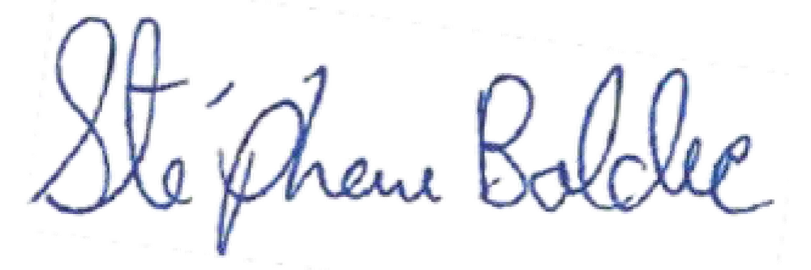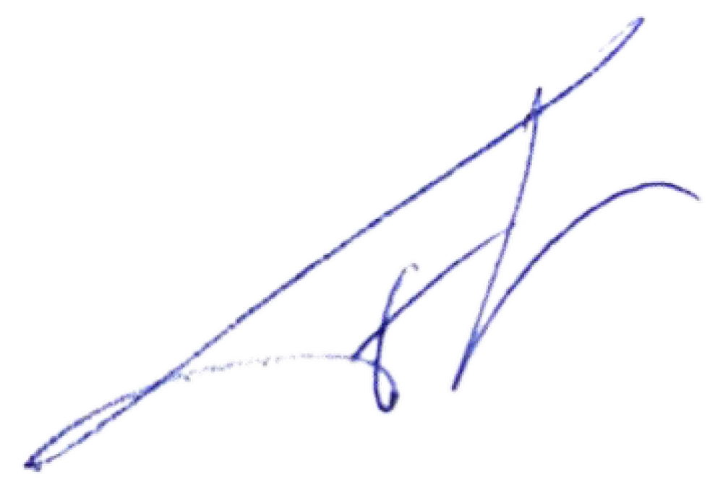
Stéphane Bolduc Laurent Folgoas
Président d’assemblée Secrétaire d’assemblée

